|  |  |  |  |  |  |
| --- | --- | --- | --- | --- | --- |
|  | | **작성자** | **2018180033 이세철 2018180046 허재성 2018182009 김승환** | **팀명** | XD |
| **계획 시트** | <https://www.notion.so/862546567df74524a379b7b2105311b9?v=ea44690c762b41838f2cc0c477ba297d> | | | | |
| **주차** | **17~18** | **기간** | **2023.06.09~2023.06.22** | **지도교수** | **정 내 훈**(서명) |
| **이번주 한일** | * **이세철:** * **허재성: 기말고사, 자연스러운 이동과 모션 처리, NPC 공격정보 Receive 처리,**   **충돌시 피격**   * **김승환:** | | | | |

**<상세 수행내용>**

1. **이세철**
2. **허재성**

2주간 과제와 기말고사로 인해 시간을 많이 투자하지 못해서, 구현중이었던 내용만 적겠습니다.

이번 주차 나머지 작업 내역은 주말을 활용해 마저 기입해놓겠습니다.

**[ 이동처리개선 ]**

지적해주신 부분 중 부드러운 이동을 우선적으로 수정하려 하였습니다.

문제점은 마우스회전이 들어갈 때 키입력이 모두 밀렸으며, 마우스를 지금은 일시적으로 논클릭 회전상 태를 해제 해놓고 더 완벽히 해결 하려하고 있습니다.

지금은 마우스처리와 키보드처리의 순서를 수정해서 전보다 완화된 상태입니다.

끊기고, 다음 동작에 끝나지 않은 애니메이션이 나오고, 계속 반복되는 상태가 되는 애니메이션 상태를 수정 중입니다. 첫번째로 이동할 때 Q를 누르고 있어야만 나오던 장전 모션을 정지상태에서만 가능하게 하고, 한번만 누르고 한번만 시행되게 고쳐주었습니다.

**[ Npc 공격 상태 Receive ]**

NPC 가 이동을 하고, 플레이어가 그 반경 내에 들어오면 적이 공격을 해야 되어야 하므로, 일단 헬기 NPC가 공격을 할 수 있도록, 서버에서 헬기가 발사하는 Look 벡터의 정보를 받아 그 벡터를 기반으로 발사하게 준비를 해두었습니다.

**[ 피격 효과 제작 중 ]**

서버에서 NPC 충돌이 끝나면 적용할 피격 효과를 하나하나씩 제작 하고있습니다.

이번주에는 남은 시간에 사람이 총에 맞으면 피가 터지도록 하기 위해서 피가 튀기는 것을 적용 하였습 니다.

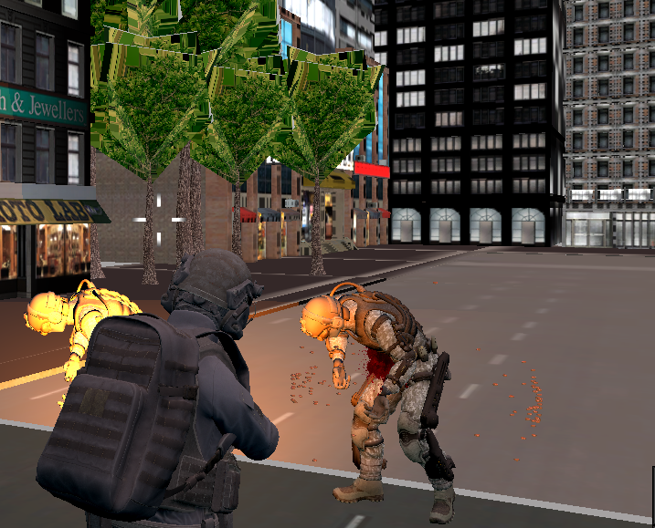 총알이 몸에 어느 부위의 박히든 핏자국이 나오도록 서버에서의 값을 받아 렌더링 할 것입니다.

1. **김승환**

|  |  |  |  |
| --- | --- | --- | --- |
| **문제점 정리** |  | **해결 방안** |  |
| **다음 주차** | **19** | **다음 기간** | **2023.06.23~2023.07.06** |
| **다음주 할 일** | 이세철:  허재성: 프로세스 메모리 개선필요, 그림자, 애니메이션완화, 상황에 따른 NPC 애니메이션  김승환: | | |
| **지도교수**  **Comment** |  | | |